1. Используя перенос строки <br> , абзац <p> и заголовок <h1>, оформите стих Есенина в онлайн-редакторе CodePen.io

**ВОТ ОНО, ГЛУПОЕ СЧАСТЬЕ...**

Вот оно, глупое счастье  
С белыми окнами в сад!  
По пруду лебедем красным  
Плавает тихий закат.

Здравствуй, златое затишье,  
С тенью берёзы в воде!  
Галочья стая на крыше  
Служит вечерню звезде.

Где-то за садом несмело,  
Там, где калина цветёт,  
Нежная девушка в белом  
Нежную песню поёт.

Стелется синею рясой  
С поля ночной холодок...  
Глупое, милое счастье,  
Свежая розовость щёк!

2. Создайте страничку о себе.

* Создайте личную папку на компьютере.
* Запустите текстовый редактор, например Visual Studio Code, Sublime Text, Notepad++ или Блокнот.
* Наберите в окне редактора простейший HTML документ:

<!DOCTYPE html>

<html *lang*="ru">

<head>

</head>

<body>  
 Личная страничка

</body>

</html>

* Сохраните файл под именем about.html (L (обязательно укажите тип файла HTML при сохранении) в личной папке).
* Откройте ваш файл в браузере и проверьте результат.
* Добавьте метаданные о кодировке страницы (данные о кодировке должны совпадать с кодировкой самого файла) внутрь тега head.

Обычно это <meta charset="utf-8"> или <meta charset="win-1251">

* Добавьте название (title) страницы внутрь тега head. Сохраните HTML-файл и обновите страницу в браузере.  
  <title>Document</title>
* Расскажите о себе, используя теги заголовков первого и второго уровня, нумерованных и ненумерованных списков, параграфов и тегов, подчеркивающих важность текста. Информация размещается в внутри тега body. За основу можно взять такую форму:

Личная страничка Медведева Владимира.

Родился 14 сентября 2000 года в Ленинграде. В 2017 году окончил лицей ИГУ с отличием. Одновременно с учебой работал ассистентом кафедры гражданского права ИГУ.

Хобби

* Футбол
* Плавание
* Программирование
* Робототехника

3 любимых сериала

1. Игра престолов
2. Теория большого взрыва
3. Кремниевая долина

Самое далёкое место, где я побывал.

Якутск - город в Российской Федерации, столица Республики Саха (Якутия). Образует городской округ город Якутск.

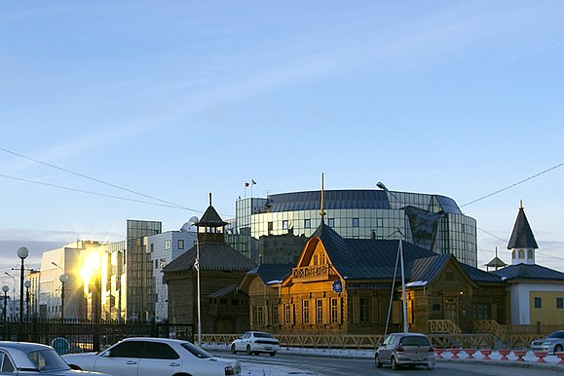

Третий город Дальневосточного федерального округа по численности населения (после Владивостока и Хабаровска). Самый крупный город, расположенный в зоне вечной мерзлоты.

* Добавьте HTML-элементы, которые подчеркивают важность слова или фразы.

3. Создайте файл poem.html в текстовом редакторе, внесите в него стих Есенина из 1 задания. В файл вашей личной странички:

* Добавить гиперссылку на вашу страничку стиха.
* Добавить гиперссылку на страничку стиха в интернете.
* Добавить гиперссылку на открытие пустой страницы (на about:blank).

4. Контрольное задание «Верстка таблиц» по вариантам.

**Задание.** Создать HTML-документ table.html, содержащий таблицу. Требование – соблюдать пропорций ячеек.

**Вариант 1**

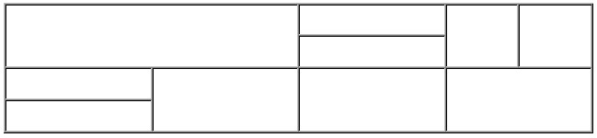

**Вариант 2**



**Вариант 3**



**Вариант 4**



**Вариант 5**

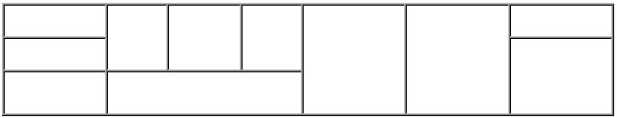

**Вариант 6**

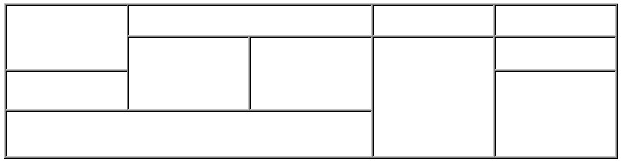

**Вариант 7**

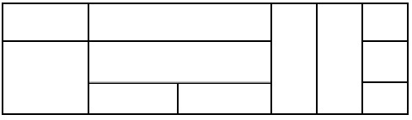

**Вариант 8**

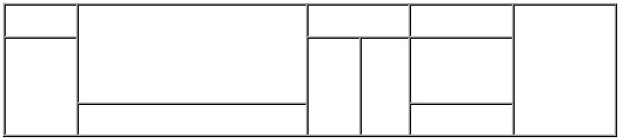

**Вариант 9**

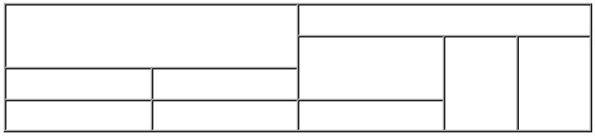

**Вариант 10**



**Вариант 11**

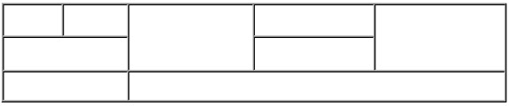

**Вариант 12**

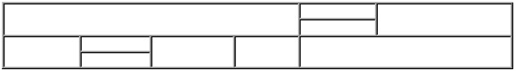

**Вариант 13**

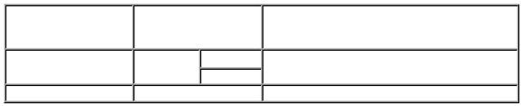

**Вариант 14**



**Вариант 15**

